第五部分 交变电流
专题5.12 交变电流综合问题（基础篇）
一、选择题
1．（天一中学2019届调研）如图甲所示，理想变压器原、副线圈的匝数比 n₁∶n₂＝3∶1，L₁、L₂为两相同灯泡，R、L、D和C分别为定值电阻、理想线圈、理想二极管和电容器，其中C＝10 μF。当原线圈两端接如图乙所示的正弦交流电压时，下列说法中正确的是( )
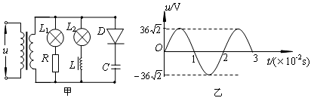
A．灯泡L₁一定比L₂暗 B．电容器C所带电荷量的最大值为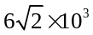C
C．电容器C充电周期为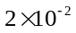s D．副线圈两端的电压有效值为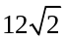V
2.（2019届模拟预测卷）如图所示，导体直导轨OM和PN平行且OM与x轴重合，两导轨间距为d，两导轨间垂直纸面向里的匀强磁场沿y轴方向的宽度按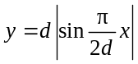的规律分布，两金属圆环固定在同一绝缘平面内，内、外圆环与两导轨接触良好，与两导轨接触良好的导体棒从OP开始始终垂直导轨沿x轴正方向以速度v做匀速运动，规定内圆环a端电势高于b端时，a、b间的电压u_{ab}为正，下列u_{ab}－x图象可能正确的是( )
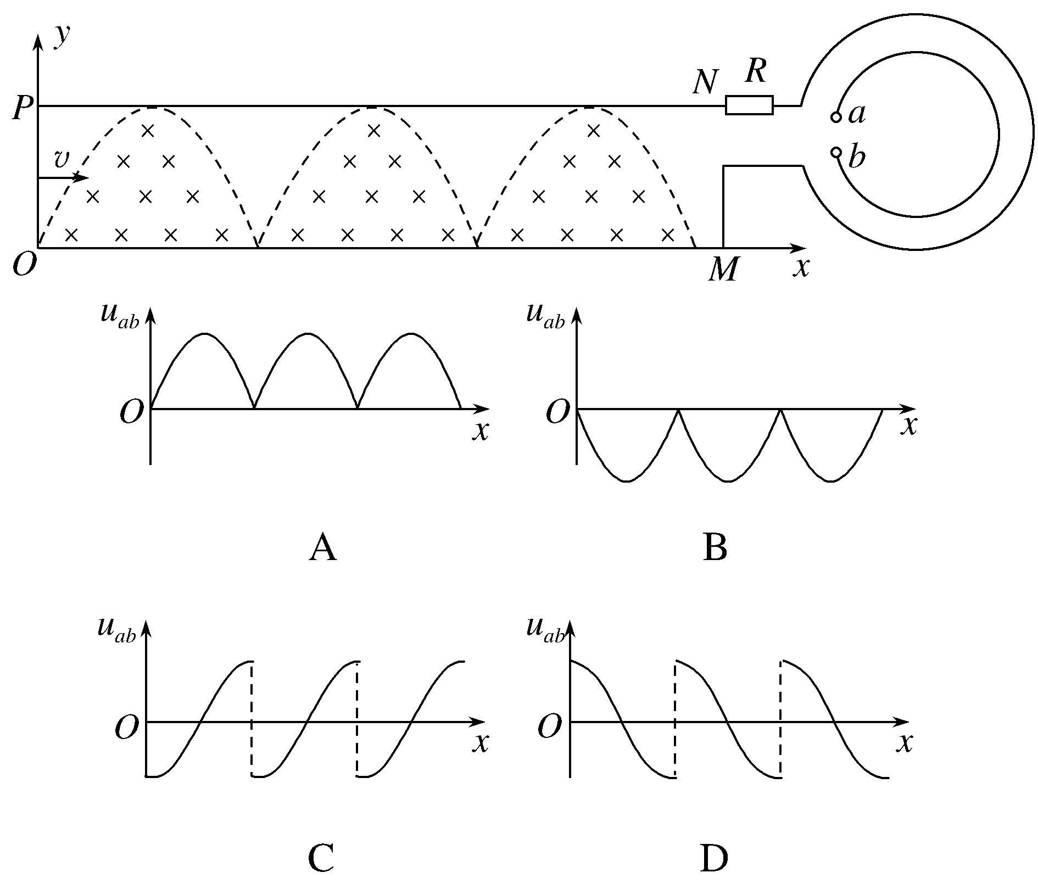
3.（2018安徽合肥三模）如图所示，为了浴室用电安全，某同学用理想变压器给浴室降压供电，理想变压器原、副线圈匝数比为5∶1，原线圈输入交变电压u=311sinl00πt(V)，已知照明灯额定功率为44W，排气扇电动机内阻为lΩ，电流表示数为2A，各用电器均正常工作，电表均为理想表。则（ ）
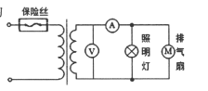
A. 电压表示数为62V B. 变压器的输入功率为186W
C. 排气扇输出功率为43W D. 保险丝熔断电流不得低于2A
4.（2018广东韶关二模）如图甲所示，理想变压器的原线圈电路中装有的保险丝L，原线圈匝n₁=600数匝，副线圈匝数n₂=120匝。当原线圈接在如图乙所示的交变电源上时，要使整个电路和用电器正常工作，则副线圈两端可以接
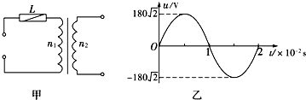
A. 工作频率为50Hz的家用电视机 B. 耐压值为36V的电容器
C. 阻值为的电阻 D. 并联两盏“”的灯泡
5.一个U形金属线框在匀强磁场中绕OO′轴以相同的角速度匀速转动，通过导线给同一电阻R供电，如图8甲、乙所示。其中甲图中OO′轴右侧有磁场，乙图中整个空间均有磁场，两磁场磁感应强度相同。则甲、乙两图中交流电流表的示数之比为 ( )
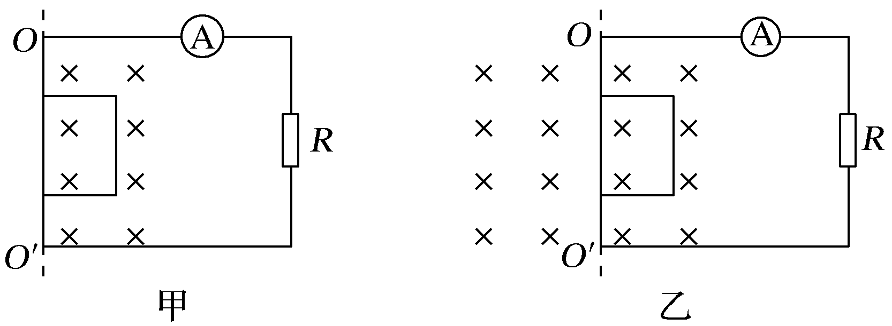
A.1∶ B.1∶2 C.1∶4 D.1∶1
6.(2018·南师附中)如图9所示，两根间距为20cm的无限长光滑金属导轨，电阻不计，其左端连接一阻值为10 Ω 的定值电阻，两导轨之间存在着磁感应强度为1 T的匀强磁场，磁场边界虚线为正弦曲线的一部分，一阻值为10 Ω 的光滑导体棒，在外力作用下以10 m/s的速度匀速向右运动(接触电阻不计)，交流电压表和交流电流表均为理想电表，则( )
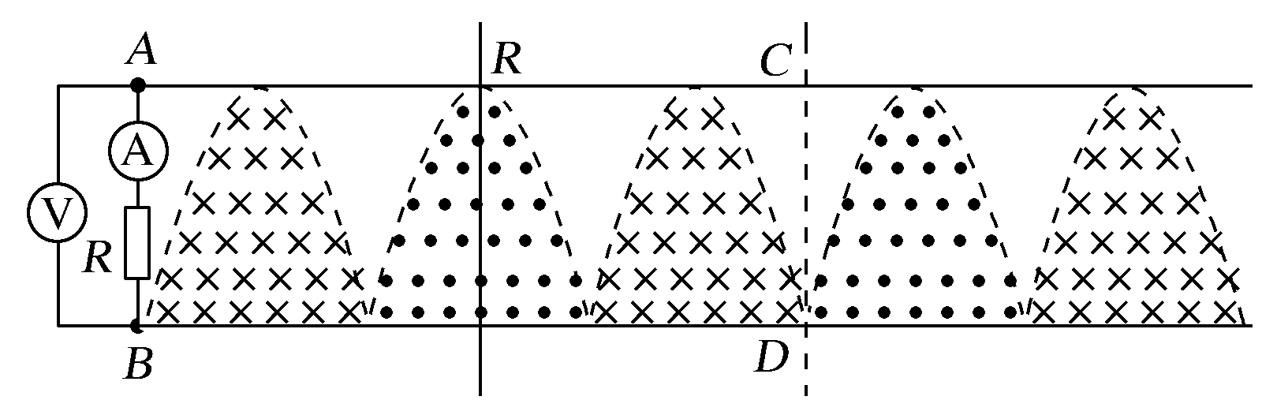
A.回路中产生的是正弦式交变电流 B.电压表的示数是2 V
C.导体棒运动到图示虚线位置时，电流表示数为零 D.导体棒上消耗的热功率为0.2 W
7.(2018·黑龙江大庆一模)(多选)如图10所示，N匝矩形导线框在磁感应强度为B的匀强磁场中绕轴OO′匀速转动，线框面积为S，线框的电阻、电感均不计，外电路接有电阻R、理想电流表A和二极管D。电流表的示数为I，二极管D具有单向导电性，即正向电阻为零，反向电阻无穷大。下列说法正确的是( )
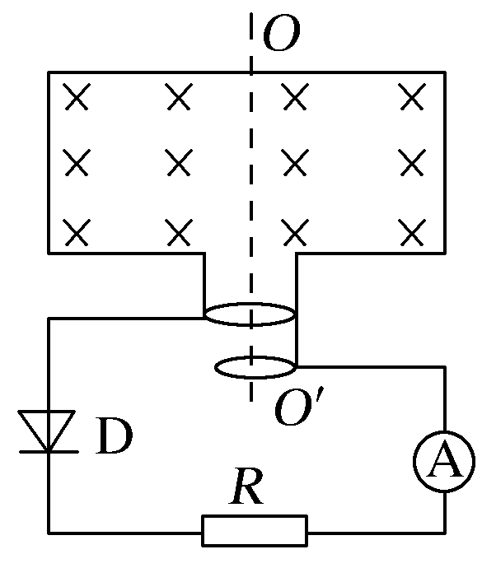
A.导线框转动的角速度为
B.导线框转动的角速度为
C.导线框转到图示位置时，导线框中的磁通量最大，瞬时电动势为零
D.导线框转到图示位置时，导线框中的磁通量最大，瞬时电动势最大
8.(2016·全国卷Ⅲ，21)(多选)如图11，M为半圆形导线框，圆心为O_{M}；N是圆心角为直角的扇形导线框，圆心为O_{N}；两导线框在同一竖直面(纸面)内；两圆弧半径相等；过直线O_{M}O_{N}的水平面上方有一匀强磁场，磁场方向垂直于纸面。现使线框M、N在t＝0时从图示位置开始，分别绕垂直于纸面、且过O_{M}和O_{N}的轴，以相同的周期T逆时针匀速转动，则( )
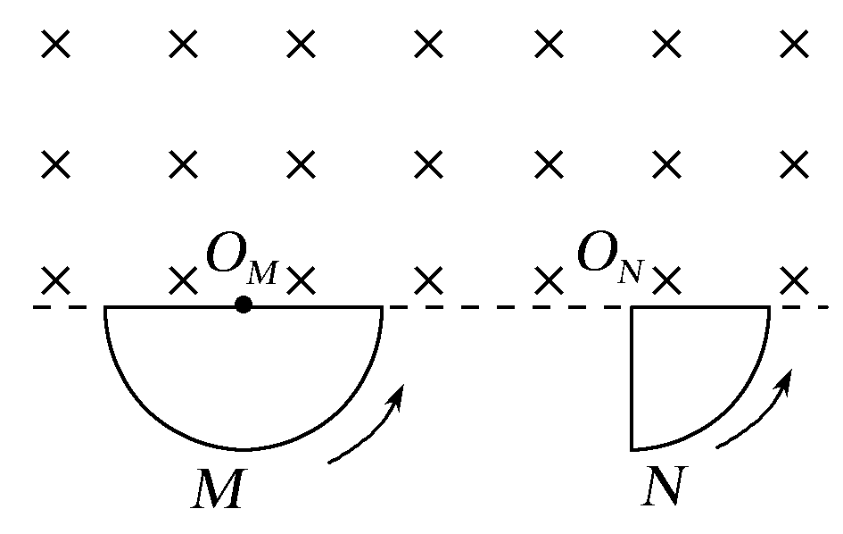
A.两导线框中均会产生正弦交流电
B.两导线框中感应电流的周期都等于T
C.在t＝时，两导线框中产生的感应电动势相等
D.两导线框的电阻相等时，两导线框中感应电流的有效值也相等
9.（2018•天津）教学用发电机能够产生正弦式交变电流。利用该发电机（内阻可忽略）通过理想变压器向定值电阻R供电，电路如图所示，理想交流电流表A、理想交流电压表V的读数分别为I、U ， R消耗的功率为P。若发电机线圈的转速变为原来的 ，则（ ）
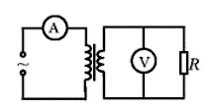
A. R消耗的功率变为P B. 电压表V的读数变为U
C. 电流表A的读数变为2I D. 通过R的交变电流频率不变
二．计算题
1．（济宁2019届摸底）如图所示是交流发电机模型示意图，N＝100匝的矩形闭合导线框abcd处于磁感应强度大小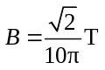的水平匀强磁场中，线框面积S＝0.48 m²。线框绕垂直于磁场的轴OO′以角速度ω＝100π rad/s逆时针匀速转动，并与理想升压变压器相连，变压器副线圈接入一只“12 V 24 W”的灯泡，且灯泡正常发光，线框、输电线路的电阻都不计。
(1)将图示时刻记为t＝0，请判断此刻线圈ab边中的电流方向，并写出该线框产生正弦交变电动势的瞬时值表达式；
(2)求变压器的原副线圈匝数比；
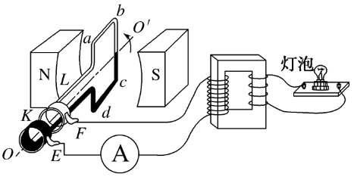
(3)求灯泡正常发光时，电流表的读数。
2．(14分)如图18所示，在xOy平面内有两根金属丝MN和PQ，其形状分别满足y＝asin和y＝－asin，在两根金属丝端点M、P和N、Q之间分别接一根阻值为R的电阻丝，两根金属丝中间三个相交处均有绝缘表面层相隔，金属丝电阻不计．x＜0的区域内存在垂直于xOy平面向里的磁感应强度大小为B且较宽的匀强磁场，两金属丝在沿x轴负方向的外力作用下，以速度v匀速进入磁场．
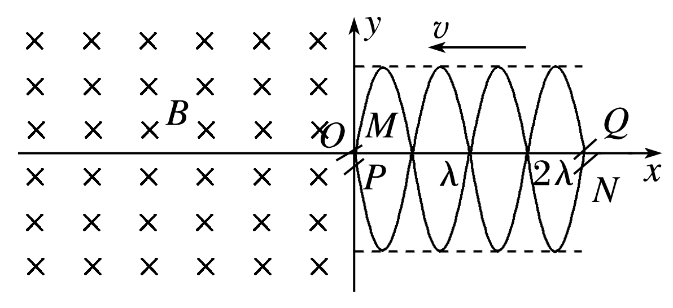
(1)求金属丝进入磁场的过程中感应电流的最大值；
(2)求将两根金属丝全部拉入磁场中所产生的热量；
(3)假设仅在－≤x≤0的区域内存在垂直于xOy平面向里的磁感应强度大小为B的匀强磁场，求将两根金属丝以速度v匀速拉过磁场过程中外力的最大功率．

